

Pablo Pérez Pereira

2022

Indice

1. Introducción
2. origen y contextualización del proyecto
3. objetivo general del proyecto
4. Objetivos específicos
5. tareas
   1. Diseño
   2. Base de datos
   3. Back-end
   4. front-end
   5. revisión
6. Recursos humanos
7. RECURSOS MATERIALES
8. cronograma
9. PRESUPUESTO
10. Política de seguimiento y evaluación

Introducción

Compradoña (o Compradonha) es una aplicación web cuyo objetivo es el de servir como tienda online para poder hacer la compra tradicional que harías en un supermercado. Además, puedes comprar productos de diferentes supermercados en la misma compra.

Origen y contextualización del proyecto

Esta idea de aplicación surge por la problemática que hay actualmente para hacer la compra tradicional de manera online. Pocos supermercados incorporan la función de compra online y, en cambio, muchos restaurantes tienen envío a domicilio usando Just Eat, Uber Eats, Glovo…

Nuestro objetivo es ser el Just Eat de los supermercados y, además, podrás comprar en el mismo pedido productos de supermercados diferentes, es decir, puedes comprar leche de marca Hacendado, yogures de marca Eroski, keptchup del Froiz e incluso kebabs y móviles.

Además, podrás conseguir cupones de descuento para tus categorías de producto más compradas.

Objetivo general del proyecto

* De servicio
  + Ofrecer un supermercado online
  + Dar la opción de poder comprar productos de cualquier marca en una sola compra
  + Envío rápido
  + Cupones de descuento para los clientes más fieles
* De producción
  + Crear una página sencilla e intuitiva para los usuarios
  + Permitir añadir, editar y borrar productos de una forma sencilla
* Estratégicos
  + Ofrecer una amplia variedad de productos
  + Solucionar la problemática de las pocas opciones de compra online de los supermercados

Objetivos específicos

Crear un código limpio, ordenado y fácilmente actualizable para permitir realizar cambios en la aplicación sin ninguna complicación

Tareas

* Diseño
  + Diseño general de las páginas web del proyecto
* Base de datos
  + Diseño de la base de datos
  + Creación de la base de datos
  + Modificaciones y añadidos de la base de datos
* Back-End
  + Programación en php de la conexión del html con la base de datos
* Front-End
  + Programación del dinamismo de la web con CSS y JavaScript
* Revisión
  + Comprobar y corregir errores
  + Comprobar el funcionamiento de la web tanto en ordenador como en móvil

Recursos humanos

Para el desarrollo de la aplicación se necesita un programador diseñador que se encargue de la parte estética y visual y un programador que se encargue del Back-End.

Posteriormente, una vez que esté puesta en marcha la aplicación, se necesitaría un empleado que añadiese productos a la base de datos.

Recursos materiales

El material requerido serían un ordenador para cada programador y un móvil para el diseñador para que pueda probar como se ve la web en dispositivos móviles.

Los ordenadores necesitan las aplicaciones necesarias, como pueden ser Visual Studio Code, Apache NetBeans, MySql Workbench y GIMP o Photoshop para el diseño del logo.

Además, hará falta un servidor web para el despliegue de la aplicación.

También se necesitará un servicio de abastecimiento para poder ofrecer esos productos y un servicio de envíos rápidos (tipo Just Eat, pero aparte de motos se necesitarían coches para las compras grandes)

Cronograma

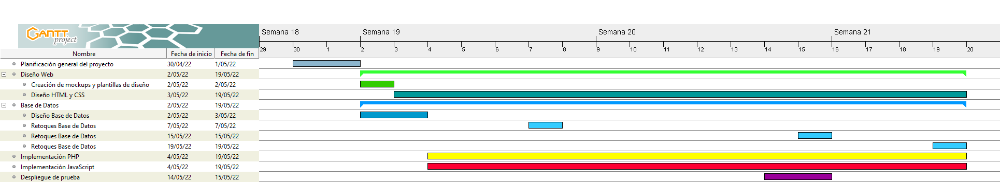

Presupuesto

El presupuesto inicial calculado es de 500€ por el diseño y 1400€ por programación.

A parte de eso habría que contar el precio de la luz que consuman los ordenadores durante el tiempo que se estén usando para el trabajo.

El precio del dominio compradonha.store son 0’99 euros el primer año y el hosting son 2’99 euros al mes.

Política de seguimiento y evaluación

El avance y funcionamiento del proyecto se comprueba 3 veces a la semana para poder ir apuntando los errores y añadidos que se pueden arreglar/realizar a corto plazo.